Разнолигандные пентафторбензоаты европия с производными фенантролина: синтез, фото- и электролюминесцентные свойства
Козлов М.И.
студент
Московский государственный университет им. М.В. Ломоносова, Москва, Россия
E-mail: makariy.kozlov@gmail.com
Материалы на основе координационных соединений (КС) лантанидов широко используются, в том числе в качестве эмиссионных слоёв органических светоизлучающих диодов (OLED). В настоящее время среди различных КС Eu³⁺ лучшие результаты в OLED достигнуты на основе разнолигандных β-дикетонатов Eu³⁺ c производными фенантролина. Однако такие OLED быстро деградируют ввиду химической неустойчивости β-дикетонатов под действием тока. В отличие от β-дикетонатов ароматические карбоксилаты лантанидов более стабильны и также обладают высокими квантовыми выходами (вплоть до 100%), а в качестве нейтральных лигандов — производные фенантролина, обладающие подвижностью носителей заряда.
В качестве объектов исследования были выбраны разнолигандные комплексы пентафторбензоата европия с производными 1,10-фенантролина BPhen, PyPhen, DPPz (Рис.1), поскольку пентафторбензоаты известны высокой растворимостью. Целью работы стало изучение влияния нейтральных лигандов на фото- и электролюминесцентные свойства разнолигандных комплексов.
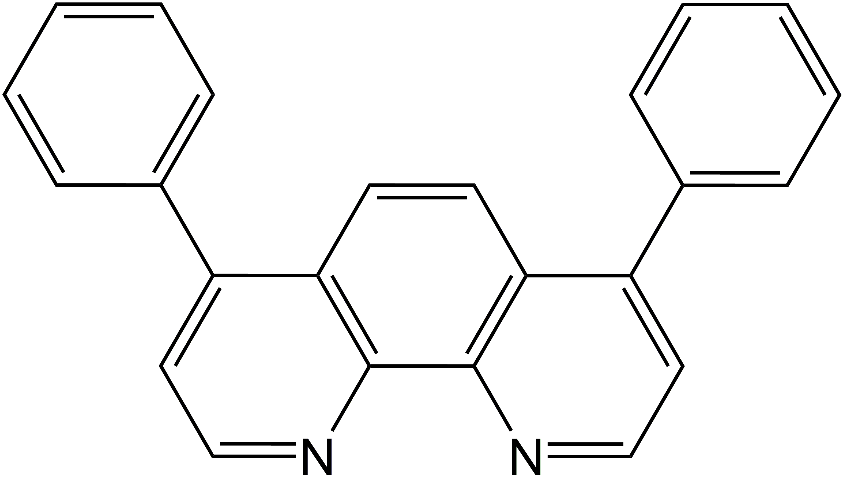 | 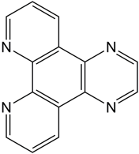 | 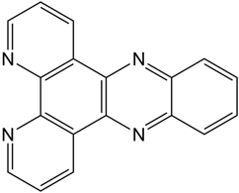
BPhen | PyPhen | DPPz
Рис.1 Используемые производные 1,10-фенантролина
Пентафторбензоат европия был получен при взаимодействии свежеосаждённого гидроксида европия с раствором пентафторбензойной кислоты в смеси ацетона и спирта (реакции 1.1 и 1.2).
EuCl₃.6H₂O + 3NH₃⋅H₂O = Eu(OH)₃↓ + 3NH₄Cl + 6H₂O (1.1)
Eu(OH)₃↓ + 3Hpfb = Eu(pfb)₃(H₂O) + 2H₂O (1.2)
Разнолигандные комплексы были получены при взаимодействии спиртовых растворов пентафторбензоата европия и соответствующего нейтрального лиганда (реакция 2).
Eu(pfb)₃(H₂O) + Q = Eu(pfb)₃(Q)↓ + H₂O (2)
Состав комплексов Eu(pfb)₃(Q) (Q = BPhen, PyPhen, DPPz) подтверждён данными термического анализа. Комплексы состава Eu(pfb)₃BPhen и Eu(pfb)₃PyPhen обладают характерной для европия люминесценцией, в то время как комплекс Eu(pfb)₃DPPz не обладает люминесценцией, что связано с низким положением триплетного уровня лиганда DPPz.
Комплексы Eu(pfb)₃(Q) (Q = BPhen, PyPhen) были протестированы в OLED с гетероструктурой ITO/PEDOT:PSS/PVK/Eu(pfb)₃(Q)/TAZ/Al. Материалы дополнительных слоёв PVK и TAZ были подобраны в соответствии с энергиями HOMO и LUMO уровней материала эмиссионного слоя. Показано, что спектры электролюминесценции полученных OLED соответствуют ионной люминесценции европия, а отсутствие люминесценции материалов проводящих слоев свидетельствует о том, что область рекомбинации находится в эмиссионном слое.

